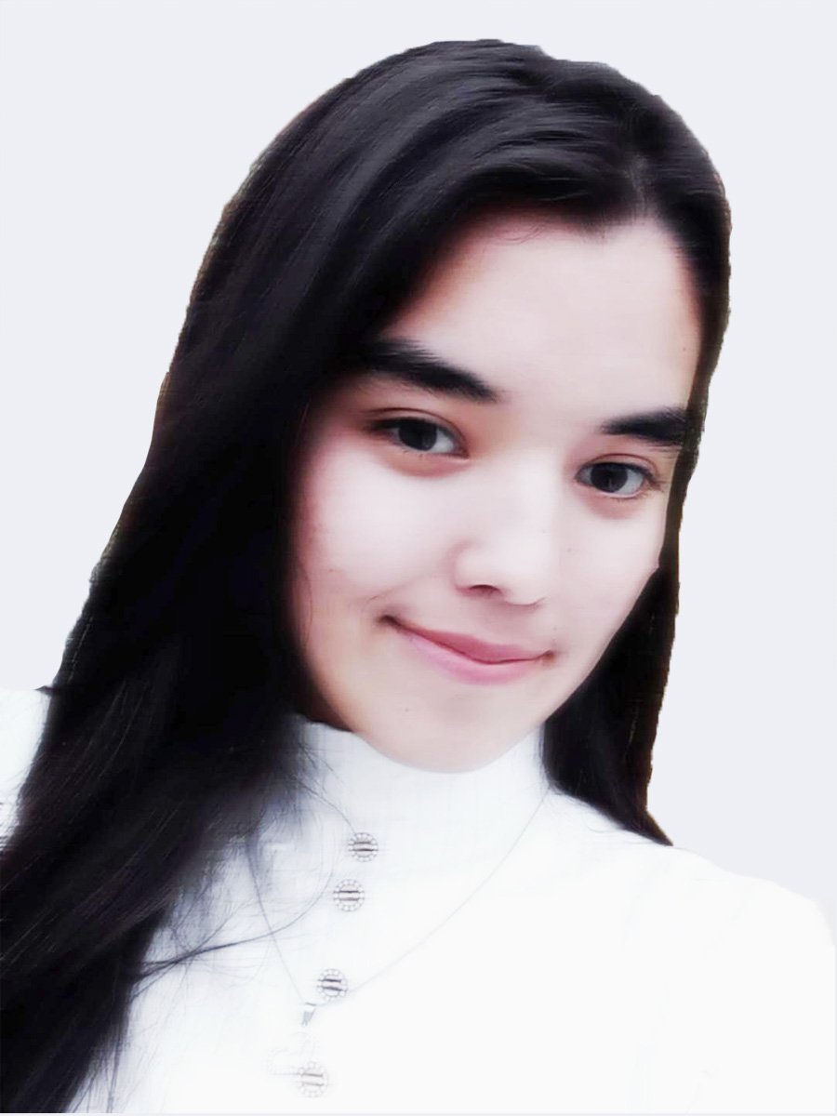
Нурила
Тиллебаева

Ф.А.А.: | Тиллабаева Нурила Алмазбековна
Туулган жылы,айы: | 08.05.2003
Улуту: | кыргыз
Жашаган жери: | Баткен облусу,Баткен району, Чек айылы Жаштык көчөсү №5
Үй-бүлөлүк абалы | Бойдок
Байланыш тел: | Тел: моб. 0770182509
Окуган жери: | БатМУ
Кесиби: | Башталгыч класстардын мугалими
Жетишкен ийгиликтери: | Көптөгөн граморта жана сертификаттын ээси  Т.Иматов атындагы стипендиянын ээси
Компьютердик билими: | ПК-MS OfficeWord, Excel
Кызыккан тармагы: | Спорт тармагы, ыр жана бий
Тил билүүсү: | Кыргыз тили, Орус тили
Жеке жактары: | Аракетчил, жоопкерчиликтүү, пунктуалдуу.

